





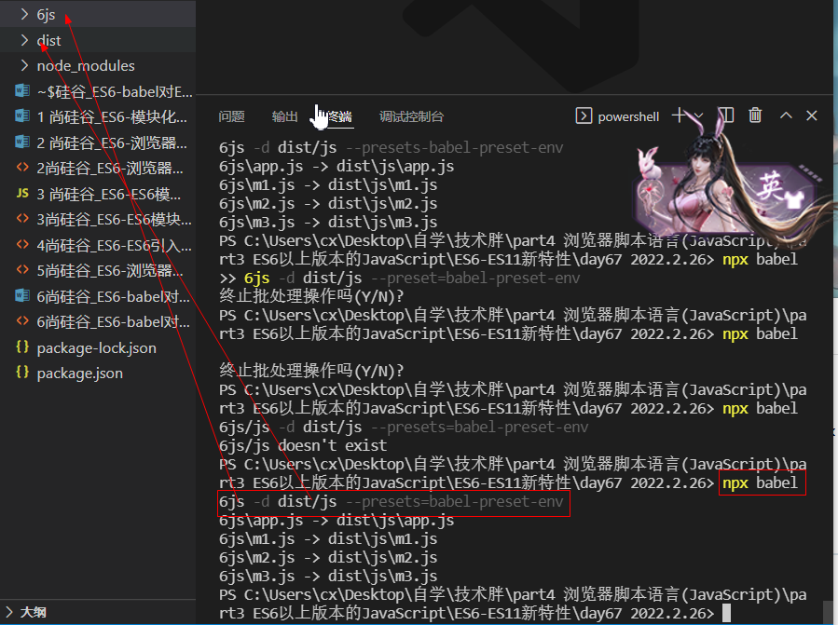

改变源js文件需要重新转换打包